様式第５号（第６条関係）

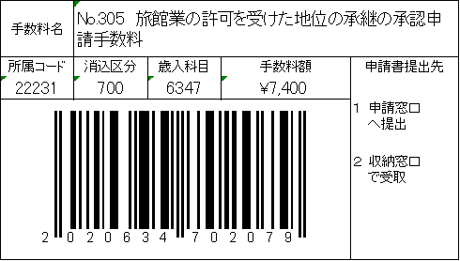

旅館業営業承継承認申請書（譲渡）
年 月 日
広島県知事様
申請者（譲受人） | 郵便番号  住所（法人にあつては、主たる事務所の所在地）
 | 氏名（法人にあつては、名称及び代表者の氏名）
生年月日
電話番号
申請者（譲渡人） | 郵便番号  住所（法人にあつては、主たる事務所の所在地）
 | 氏名（法人にあつては、名称及び代表者の氏名）
 | 電話番号
旅館業法第３条の２第１項の規定により旅館業営業の承継の承認を受けたいので、関係書類を添えて申請します。
承継する営業施設 | 名称
 | 所在地
 | 許可指令番号  及び許可年月日 | 指令 第 号  年 月 日
 | 営業の種別
譲 渡 人 | 氏名  （法人にあつては、その名称及び代表者の氏名）
 | 住所  （法人にあつては、主たる事務所の所在地） | 郵便番号 電話番号
譲渡の予定年月日 |  | 年 月 日
当該旅館業を承継する譲受人が、法第３条第２項各号に該当することの有無及び該当する場合にあつては、その内容 |  |  | 有無 | 有・無
 |  |  | 内容
営業施設の設置場所の周囲100メートルの区域内における旅館業法第３条第３項各号に規定する施設の有無及び該当する場合にあつては、その内容 |  |  | 有無 | 有・無
 |  |  | 内容
添付書類 １ 施設の敷地の周囲100メートル以内の見取図
２ 旅館業の譲渡を証する書類
３ 譲受人が法人の場合にあつては、定款又は寄附行為の写し及び登記事項証明書
注 用紙の大きさは、日本産業規格Ａ列４とする

